**江门市技师学院数字化校园平台**

**升级维护项目用户需求说明书**

**第一章 用户需求书**

**一、项目背景**

江门市技师学院数字化校园平台系统均基于jdk、mysql、redis、nginx等开源框架技术开发，运行于window server系列系统服务器，后端数据库为MySQL。主要应用于江门市技师学院收文批阅、人事管理、教务管理、成绩管理、学生管理等方面。现需根据学院办公需求，对平台功能进行升级维护。

**二、功能修订需求**

（一）补考成绩录入功能修订

1、目前功能状态

目前补考成绩只能按单用户进行录入（一名教务员录入全校班级补考成绩）。因全校目前在校学生1万以上，这种情况下录入教务员工作量非常大。

2、优化功能需求

*把补考成绩按照正考的录入模式分配到每一名任课老师中，任课老师能查找到以往每个学期的任教科目并进行多次补考成绩录入。（如任课老师已离职或退休，则由教务员进行录入，教务员可修改全校补考成绩）。

（二）班主任打印全班学生毕业成绩

1、目前功能状态

目前已开放URL链接给学生查询成绩，但只能单独查询和打印，班主任不能统一查询和打印本班学生成绩单，需添加班主任查询和打印功能。（教务员、系统管理员拥有全部学生成绩查询和打印功能。）

目前学生可查询或打印自己的成绩单，但港澳台身份证、外国人身份证学生暂无法支持。

2、优化功能需求

港澳台身份证实现方式：以手机号或学号查询。

修改内容：必填项：姓名，选填项3选1：（身份证号码，手机号，学号）。

*成绩导出和打印全部实现只保留整数，所有成绩数据一致。包括以下功能菜单：学生学期成绩打印（成绩单打印、成绩单导出、成绩汇报单）、班级成绩综合打印、学生成绩卡（单独url成绩查询打印）。含APP端成绩查询相关功能都只保留整数。

（三）学生学期评语录入

1、目前功能状态

目前学生学期评语录入功能为单用户录入，班主任权限下可查看或修改全校评语，与实现需求存在差异。

2、优化功能需求

*支持评语导入导出功能，把“座位号”修改为“操行”，字段选项为“优”、“良”、“中”、“差”。班主任权限下只可修订（导入功能支持覆盖导入）和查看本班学生评语。教学系主任可查看本教学系学生评语，学生部学生管理员、系统管理员可查看全校学生评语。

*成绩汇报单打印只能一个个学生打印，班主任无法一次打印全班学生的成绩汇报单，参考“成绩单打印”按钮，可全选学生后一次打印全班成绩汇报单，把“成绩汇报单”按钮和打印成绩单表头都修改“家庭报告书”。

（四）合班教学任务管理

1、目前功能状态

目前合班课程较多，教学任务在系统里是分开导入和分开统计，教师工作量、教学任务统计需要手工把普通教学任务和合班教学任务手工合并整理才等于教师总教学任务量。

2、优化功能需求

在其他教学任务这里增加搜索功能，能搜索到班级。

教师课时统计量应为合班课程和普通课程的总量。

*教学任务把合班教学任务和普通教学任务合并在一起，如合班课程，导出时在后面添加备注。

需把普通教学任务和合班教学任务两个表整合为一个表，统一导出，并按教师所在部门，姓名排序，导出后，教师能非常清晰地知晓本人学期教学任务。

（五）课程导入

1、目前功能状态及优化要求

*同样课程、同样老师分周上课只能导入第一行数据，修改为可导入。。

导入普通教学任务时要选择老师，未能自动导入，修改为可自动匹配表头项。

*未能实现同一周次同一课程，两名以上老师上课，调整为可实现同一周次同一课程不同老师可导入排课。

课程管理修改课程信息，无法修改学分。调整为可以修改学分信息并保存。

（六）学生管理

1、目前功能状态

学生异动流程退学，在返回学校入学，班主任未能修改学生信息。

学生重置密码权限分发到班主任权限下，班主任能重置本班学生密码。

2、优化功能需求

*修改身份证号为可重复字段。

*按以上要求增加班主任重置密码功能。

（七）通知公告

1、目前功能状态

行政管理下“会议通知”、“通知公告”不能删除。

2、优化功能需求

按以上要求会议通知发布人可以进行删除，同时增加提醒-“删除后无法恢复”。

（八）固定教室管理

1、目前功能状态

固定教室管理界面未能自定义添加字段。

2、优化功能需求

把教室备注在固定教室首页列表显示。

**三、维护需求**

*中标者需对江门市技师学院数字化校园平台提供运维服务，系统运维服务内容包括日常巡检、故障维修、BUG修复、安全保障、系统升级、系统数据处理、系统和数据的备份恢复，系统移植、数据迁移等，在服务期间提供专人与校方信息中心对接，确保系统全天候正常运行，服务期限自签订合同后起壹年。

**第二章 评分标准**

# 评定原则与评标方法

评分权重及评标因素如下：

1.按照评标因素的量化指标评审得分最高的投标人中标的原则定标。

2.由评标委员会对所有投标文件进行响应性检查，未能响应招标文件要求的投标文件作无效投标处理，通过符合性审查的投标人才能进入评比阶段。

3.本次评标采用综合评分方法，评标以招标文件规定的条件为原则，最低报价不作为中标的唯一依据。本项目的评标因素如下：

| 评标因素/权重 | 评标指标 |
| --- | --- |
| 报价  （20分） | 将评标委员会修正后的入围供应商的评标价，以最低报价为基准价，定基准价的价格评分为20分。其他投标报价的得分＝20×（基准价/其他报价）。由此算出各供应商的投标报价得分。 |
| 技术响应  （50分） | 投标产品技术参数和配置完全满足或高于招标文件要求的，得50分。招标文件中参数出现1项不满足扣3分，带“＊”参数出现1项不满足扣5分。 |
| 企业资质及综合实力  （15分） | 投标人具有高新技术企业证书或者CMMI3级（含）以上认证证书，得5分。  投标人具有同类型智慧校园平台软件著作权证书或者同类型智慧校园运维平台软件著作权证书得5分。  投标人获得国家教育信息化项目奖项，得5分。 |
| 企业业绩  （6分） | 投标人具有智慧校园定制项目案例或具有智慧校园升级维护项目案例，每个案例2分，以此类推，最高得6分。 |
| 质量保证  （4分） | 针对项目实施有完整的实施流程，实施方案横向对比明显优于其他供应商得4分。 |
| 人员保障  （5分） | 投标人提供成员中，具有信息系统管理师或PMP(项目管理专业人员资格证书)证书的得5分。 |

第三章 响应文件相关要求

封面：

**江门市技师学院**

**江门市技师学院数字化校园平台**

**升级维护项目**

**项目编号： jwb-2022-001**

**响**

**应**

**文**

**件**

（正本/副本）

投标单位（盖章）：

法定代表人或其委托代理人（签字）：

日期： 2022 年 月 日

封面粘贴要求：按统一格式，完善相关资料后打印贴于档案袋正面

注意：请选择正本或副本，并加盖单位公章。

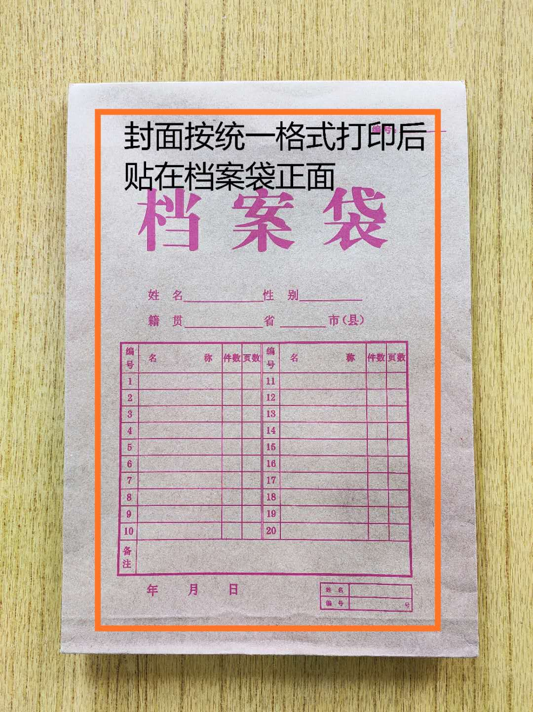

封条粘贴要求：密封条须贴在档案袋封口处，盖骑缝公章。

注意：下图仅供参考，密封条粘贴及盖章位置按需处理。

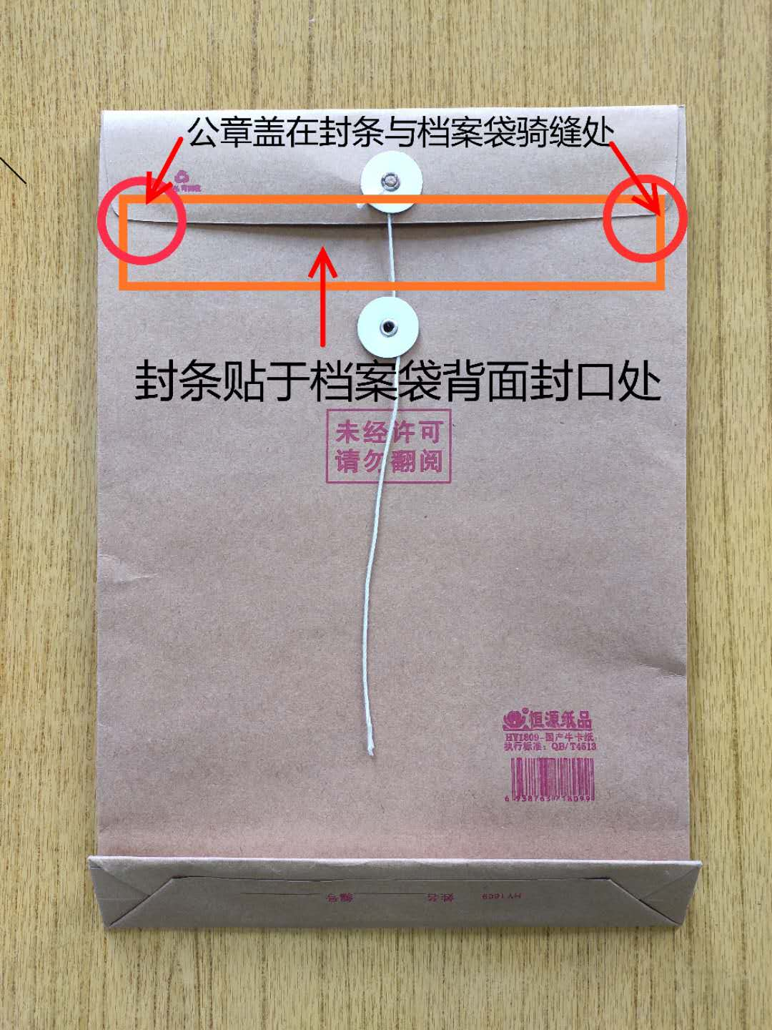

响应文件资料组成

1．营业执照复印件。

2．法人身份证复印件（正反面）。

3．项目报价表。

4．技术参数响应情况证明。

5．针对本项目的售后服务方案及承诺（格式自拟）。

6．相关资质及证书。

7．无重大违法记录声明

**无重大违法记录的书面声明**

致：江门市技师学院

（投标单位）郑重承诺：我单位在参加政府采购活动前三年内在经营活动中没有重大违法记录（包括因违法经营受到刑事处罚或者责令停产停业、吊销许可证或者执照、较大数额罚款等行政处罚），无政府采购严重违法失信行为。

如果本承诺与事实不符，我单位愿意无条件承担由此给本次询价带来的一切后果(包括经济损失)。

投标单位名称：（全称、盖章）

法定代表人或授权代表：（签字）

日期：　　年　　月　　日

注：以上所需资料请以A4规格打印或复印并加盖公章，按相应顺序密封提交。